PEDAGOGICKÁ FAKULTA

KATEDRA ČESKÉHO JAZYKA A LITERATURY

SEMINÁRNÍ PRÁCE
Podstatná jména: pád

Vypracovala: Natálie Dobiášová
Ročník: 3. ZS
Skupina: 2
Obor: Učitelství pro I. stupeň ZŠ
Předmět: Didaktika mateřského jazyka B
Datum: 13. 10. 2016
A. CHARAKTERISTIKA VYUČOVACÍ HODINY
Vzdělávací oblast: Jazyk a jazyková komunikace
Vzdělávací obor: Český jazyk a literatura – Jazyková výchova
Tematický okruh: Tvarosloví – tvary slov
Učivo: Podstatná jména: Pád
Období: 1.
Ročník: 3.
Časová dotace: 45 minut
Počet žáků: 25

Typ vyučovací hodiny: Vyvození nového učiva
Cíle vyučovací hodiny: Pochopit význam skloňování podstatných jmen a naučit se vyjmenovat a určovat pády podstatných jmen

Klíčové kompetence:
~ k učení: operuje s obecně užívanými termíny, uvádí věci do souvislostí
~ k řešení problémů: samostatně řeší problémy; osvědčené postupy aplikuje při řešení obdobných nebo nových problémových situací, vnímá nejrůznější problémové situace ve škole i mimo ni, rozpozná a pochopí problém, přemýšlí o nesrovnalostech a jejich příčinách, promyslí a naplánuje způsob řešení problému a využívá k tomu vlastního úsudku a zkušeností
~ komunikativní: formuluje a vyjadřuje své myšlenky a názory, vyjadřuje se výstižně
~ sociální a personální: vytváří si pozitivní představu o sobě samém, která podporuje jeho sebedůvěru a samostatný rozvoj, chápe potřebu efektivně spolupracovat s druhými při řešení daného úkolu

Výukové metody:
metody slovní (motivační rozhovor, vysvětlování, práce s textem)
metody dovednostně praktické (manipulování)

Organizační formy výuky: frontální výuka, samostatná práce, práce ve dvojicích

Učební pomůcky: pracovní list, psací potřeby, tabule, kartičky, klobouk

B. STRUKTURA VYUČOVACÍ HODINY
I. ÚVODNÍ ČÁST
ORGANIZAČNÍ ČÁST
1´ | - Přivítání dětí  - Zápis do třídní knihy
MOTIVACE
4´ | - MOTIVAČNÍ ROZHOVOR: Já a můj kamarád /kamarádka  - Máš nějakého kamaráda nebo více kamarádů. Jmenuj je  - Co spolu děláte nejraději  - Pomáháte si navzájem  - Podle čeho se pozná dobrý kamarád  - Musí být kamarád vždy jen nějaká osoba
II. HLAVNÍ ČÁST
VYVOZENÍ NOVÉHO UČIVA
3´ | - MOTIVACE: Péťa a jeho kamarád  - Dětem přečtu text o tom, jaký by měl být kamarád podle Péťi  Opravdový kamarád.  Každý z nás by chtěl mít kamaráda.  Kamarádovi vždy poradíme a pomůžeme.  Bez kamaráda je člověku smutno.  „Kamaráde!“ voláme na něj s radostí, když jsme se dlouho neviděli.  S kamarádem je nám hezky.  O kamarádovi rádi vyprávíme. | Text mám připravený před sebou, dětem přečtu
2´ | - ŘÍZENÝ ROZHOVOR:  - Je pravda, to co Péťa o kamarádovi napsal?  - Všimli jste si, kolikrát zmínil Péťa slovo KAMARÁD?  - V každé větě je slovo kamarád v jiném tvaru.  - Tvary podstatných jmen se mění podle pádů. Říkáme, že se podstatná jména skloňují. Skloňujeme v jednotném i množném čísle.  - Rozlišujeme sedm pádů a pád, zjistíme pomocí pádové otázky | Zavedení nového pojmu – SKLOŇOVÁNÍ PODSTATNÝCH JMEN
5´ | - SAMOSTATNÁ PRÁCE:  - Rozdání textu, který jsem četla. Děti budou mít za úkol vyznačit v textu slovo kamarád. | Každé dítě dostane text (viz. příloha), děti slovo podtrhnou fixem

DEFINICE NOVÉHO UČIVA
5´  5´ | - ŘÍZENÝ ROZHOVOR  ? Kolikrát se nám v textu objevilo slovo KAMARÁD? (7x jako 7 pádů)  - Péťa si pro nás připravil přehled pádů a pádových otázek  - Společně si s dětmi přečteme všechny pády a doplňujeme na slovo KAMARÁD  - PROCVIČOVÁNÍ PÁDOVÝCH OTÁZEK – společná práce  - Znovu se vrátíme k textu o kamarádovi  - Děti budou mít za úkol vkládat do textu pádové otázky  Např. Každý z nás by chtěl mít (koho? co?) kamaráda.  - Do rámečku si doplní číslo pádu | Pády jsou připravené na tabuli  Učíme děti se ptát celými otázky  Metoda pokus-omyl - do vět zasazují pádové otázky, postupně zjišťují, která se do textu před slovo hodí  Sledujeme, jestli děti všemu rozumí
UPEVŇENÍ NOVÝCH TERMÍNŮ, PROCVIČOVÁNÍ UČIVA
10´ | - PRÁCE VE DVOJICÍCH:  - Každá dvojice dostane obálku, která bude obsahovat 7 červených a 7 modrých kartiček.  - Na modrých kartičkách budou čísla pádů, na červených kartičkách budou pádové otázky. Děti budou mít za úkol přiřadit kartičky tak, aby pádové otázky souhlasily s číslem pádu.  - Společná kontrola | Kartičky k nastříhání v příloze
5´ | - PRÁCE NA TABULI  - Na tabuli pádové otázky (smažeme pády slova KAMARÁD) a na kartičkách podstatná jména v různých tvarech  - Děti si z klobouku vytáhnou jedno podstatné jméno, jejich úkolem bude přiradit dané podstatné jméno k příslušnému pádu  - Děti chodí postupně k tabuli a k předepsanému pádu na tabuli přiřadí svoji kartičku  - Po té si vybereme jedno podstatné jméno a společně si ho vyskloňujeme a zapíšeme do sešitu (v jednotném i množném čísle) | Kartičky s podstatnými jmény v příloze  Dětem budeme pomáhat s určováním pádů, je důležité, aby se ptaly celými pádovými otázky
III. ZÁVĚREČNÁ ČÁST
ZOPAKOVÁNÍ NOVÝCH TERMÍNŮ
2´ | - ZADÁNÍ DÚ:  ÚKOL: Za domácí úkol si děti procvičí a naučí nazpaměť 7 pádů a k nim pádové otázky | Pádové otázky budou mít v učebnici
ZHODNOCENÍ ÚROVNĚ ZÍSKANÝCH POZNATKŮ A CHOVÁNÍ ŽÁKŮ
3´ | - ŘÍZENÝ ROZHOVOR:  - Zhodnocení hodiny, pochvala, shrnutí  - Co nového jsme se dnes naučili  - Příští hodinu budeme s pády pokračovat

C. PŘÍRAVA TABULE
17. 10. 2016
PÁDY A PÁDOVÉ OTÁZKY ČÍSLO
Jednotné množné

1. pád – kdo? co?
2. pád – (bez) koho? čeho?
3. pád – (ke) komu? čemu?
4. pád – (vidím) koho? co?
5. pád – oslovujeme, voláme
6. pád – (o) kom? (o) čem?
7. pád – (s) kým? čím?

D. MEZIPŘEDMĚTOVÉ VZTAHY
(náměty na propojení s tématu s dalšími vyučovacími předměty)

- Poslech: Hurvínek skloňuje kočku (pády)
  - S dětmi si poslechneme, jak se Hurvínek učí s tatínkem pády
  - S dětmi Hurvínka opravíme – zastavíme nahrávku
  - Odkaz: https://www.youtube.com/watch?v=aKtAX_wDL-c

HUDEBNÍ VÝCHOVA
- Nauka písničky: O babičce ve všech pádech – Jana Rychterová
- Odkaz: https://www.youtube.com/watch?v=E8sSw0oMLGI

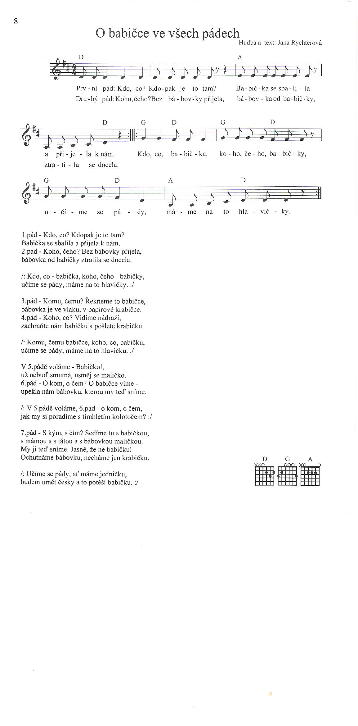
Zdroje:
POTŮČKOVÁ, Jana. Pracovní sešit z českého jazyka pro 3. třídu 2. díl. 1. Brno: Studio 1+1, 2001. ISBN 978-8086252-520.

DOLEŽALOVÁ, Alena a Lenka BIČANOVÁ. Český jazyk 3: [nová řada] : pro 3. ročník. 1. vyd. Ilustroval Andrea SCHINDLEROVÁ. Brno: Nová škola, 2013. Duhová řada. ISBN 978-80-7289-496-3.
BLUMENTRITTOVÁ, Vlasta a Jaroslava BUKÁČKOVÁ. Český jazyk zábavně: 3. ročník : opakujeme, procvičujeme, bavíme se. Praha: Blug, 1999. ISBN 80-85635-98-4.
MIKULENKOVÁ, Hana a Radek MALÝ. Procvičujeme češtinu: český jazyk 3. ročník. Olomouc: Prodos, c2004. Modrá řada (Prodos). ISBN 80-7230-127-6.
MÜHLHAUSEROVÁ, Hana, Zita JANÁČKOVÁ, Olga PŘÍBORSKÁ a Jitka ZBOŘILOVÁ. Český jazyk 3: učebnice pro 3. ročník základní školy. Brno: Nová škola Brno, 2015. ISBN 978-80-87591-30-7.
RYCHTEROVÁ, Jana. Zpěvníček hrátky: s češtinou, s dopravní výchovou [hudebnina]. [Lázně Bělohrad: Ryjana, c2000]. 1 zpěvník (18 s.).

